Tisková zpráva SČS

Spotřebitelé ke kvalitě potravin
2013-04-10
Kvalita potravin se opakovaně vrací do hledáčku médií, spíše se už tématu věnují průběžně. Vytváří to určitý, tolik vítaný tlak na obchod, dodavatele, výrobu – byť možná zatím možná bez dostatečně viditelných (pro spotřebitele) výsledků. V rámci diskuzí zaznívají různé názory a občasný prostor v médiích dostává i Sdružení českých spotřebitelů (dále SČS). Pro SČS je bezpečnost a kvalita potravin trvalou prioritou, na níž se soustřeďuje dlouhodobě a systematicky. Umožňuje to mj. spolupráce v České technologické platformě pro potraviny, v jejímž rámci již několik let SČS řídí a koordinuje práci Pracovní skupiny Potraviny a spotřebitel.
Považujeme za nutné, formou této zprávy, shrnout náš pohled na několik aspektů diskutovaných k tématu kvality potravin.
SČS před 4-5 lety zaznamenávalo postupný, ale zřetelný spotřebitelský trend „návratu“ ke kvalitě. Bohužel nástup krize, následné mohutné propagační akce obchodu zaměřené přímočaře na cenu a zejména politika řetězců vůči dodavatelům ve stejném duchu, tento vývoj „zlomily“ a spotřebitel se vrátil daleko zpět, téměř k jednostrannému hledisku při výběru zboží – k ceně.
Přesto ale víme, že tento závěr nelze zevšeobecnit. Farmářské trhy nabízejí sortiment, věříme, ve vysoké kvalitě, ale jistě ne za výprodejové ceny. Jejich obliba neustává a lze zde hovořit o boomu. Spotřebitel tedy je ochoten si za kvalitu zaplatit. I na farmářském trhu by měl ale být obezřetný – a stačí k tomu „selský“ rozum: Sledovat, za jakého teplotního režimu jsou prodávány maso, masné výrobky či mléčné výrobky; jak způsob nabízení a prodeje zvládá základní hygienické požadavky (pekařské výrobky či nákroje masných výrobků a sýrů jsou přikryty folií, aby neosychaly a nebyly vystaveny kontaktu se zákazníky; obecně čistota stánku i obsluhy; atd.).
„Na našem trhu je široká nabídka potravin - od domácích producentů i z dovozu, a to kvalitní i méně kvalitní, uvádí Libor Dupal, předseda SČS a pokračuje: „SPOTŘEBITEL SI MŮŽE VYBRAT, na tom trváme. Prakticky u každé komodity nalezne v obchodě levnější i dražší produkt, obvykle v souvislosti s nižší a vyšší kvalitou. A když si nevybereme, můžeme jít jinam. Vnímáme ovšem, že některé komodity v některých řetězcích vykazují horší kvalitu, než jakou vídáme v „západních“ prodejnách stejného řetězce. Jedná se například o zeleninu či ovoce. Za naprosto tendenční a zavádějící ale považujeme oblíbenou invektivu, že naše země je popelnicí Evropy. Dramaticky toto odmítám jako neopodstatněné a nepodložené.“
Jinou věcí ale je, zda se spotřebitel dokáže v kvalitě výrobků náležitě orientovat a rozhodnout se při výběru. Označování bývá složité, existuje množství dobrovolných značek, které spíše matou.
Spotřebiteli jsou navíc mnohdy podsouvány i zavádějící aspekty – například původ zboží. Ten by neměl být objektivní informací o kvalitě, ale je skutečností, že spotřebitel tuto informaci vyžaduje. Podle názoru SČS se tedy původ výrobku přeceňuje, ale je evidentní, že je to trend, kterému se zřejmě bude víc a více přizpůsobovat i legislativa. V současnosti je u některých komodit značení původu zcela netransparentní a spotřebitel se ho vlastně nedozví. Příkladem opaku je hovězí maso: Z kódového označení na baleném mase, anebo sděleném na vyžádání panem řezníkem u pultu, si na internetu dohledáme detailní informaci o dobytčeti, z něhož maso pochází, samozřejmě včetně původu. Zdůrazňujeme, že je to zavedený informační systém pro běžnou konvenční produkci, tedy nikoliv specificky pro bio hovězí maso.
SČS považuje bio výrobky za nesmírně důležitou součást nabídky trhu. Kde se staví rezervovaně, je argumentace, že bio je nabízeno jako záruka kvality sama o sobě; tak tomu není. Naše doporučení, aby se spotřebitel orientoval na čerstvé potraviny, aby vítal a podporoval co nejkratší cestu výrobku od prvovýroby a výrobce k němu, a tedy jistým způsobem domácí produkci, je obecné – a platí tedy i pro konvenční výrobky. SČS podporuje jasné a transparentní informace, aby se spotřebitel rozhodoval věcně a nikoliv emotivně.
Dozor trhu potravin v ČR považuje SČS za velmi funkční. Přesto by ČR měla být v pohledu na další země EU v této věci pokornější. Kauza metanol ještě doznívá. Na tomto příkladu je zřejmé, že otázka dohledatelnosti původu výrobku je pro zodpovědné orgány těžko rozlousknutelným oříškem, přestože je to základní princip a povinnost dle evropské legislativy. A máme i další komodity, kde naše dozorové orgány za 20 let nejsou schopny existující problémy trhu vyřešit, vzpomeňme falšování medu. Teprve v poslední době se zdá, že je prosazován razantnější přístup, a jsou i případy pozastavení provozu; pokutování zatím k cíli příliš nevedlo.
Tlak obchodu na cenu vůči výrobě a dodavatelům je obrovský, může to spotřebitel zvrátit? Má se posilovat regulace? SČS považuje regulování uvádění potravin na trh a do oběhu jako přiměřené, možná je ho spíše přemíra. Také kritika evropské regulace může být v jednotlivostech oprávněná, většinou ale kritikové zaštiťují partikulární zájmy, klasický případ byl „pomazánkové máslo“. Na jedné straně voláme po co nejjednodušších a transparentních mechanizmech trhu, na druhé straně voláme po výjimkách a máslem by tak mohl být nazýván výrobek, který má zanedbatelný obsah mléčného tuku, což výrobci a jejich zastánci požadovali. To je pro spotřebitele nepřijatelné a je dobře, že se orgány EU postavily nekompromisně.
Řešení kvality trhu s potravinami a zvýšení motivace všech složek trhu – prvovýroby, výrobců, obchodu i spotřebitelů - vyžaduje komplex opatření zaměřených na spotřebitele i na podnikatelské prostředí. Součástí současných aktivit rozvíjených na tomto poli SČS je příprava publikací vydávaných tiskem i šířených elektronicky v edici „Jak poznáme kvalitu?“; cíl edice vyjadřuje naše motto „Kvalita za spotřebitelem, spotřebitel za kvalitou“ viz http://www.konzument.cz/publikace/jak-pozname-kvalitu.php. SČS má ale i komplexní projekt připravený s dalšími partnery; shrnuje řadu kroků a nástrojů, jak podpořit systémově prostředí pro trh kvalitních potravin u nás. Projekt budeme nabízet k realizaci komerčním subjektům, protože nalézt podporu u státní správy je bez šancí.
SČS si je vědomo mnoha aktuálních problémů s kvalitou potravin. Přesto věříme, že obecně je kvalita potravin velmi dobrá; resp. si spotřebitel může vybrat. Zejména SČS věří, že se podaří postupně vrátit skutečný trend zájmu spotřebitele o kvalitní potravinu.

Více informací:
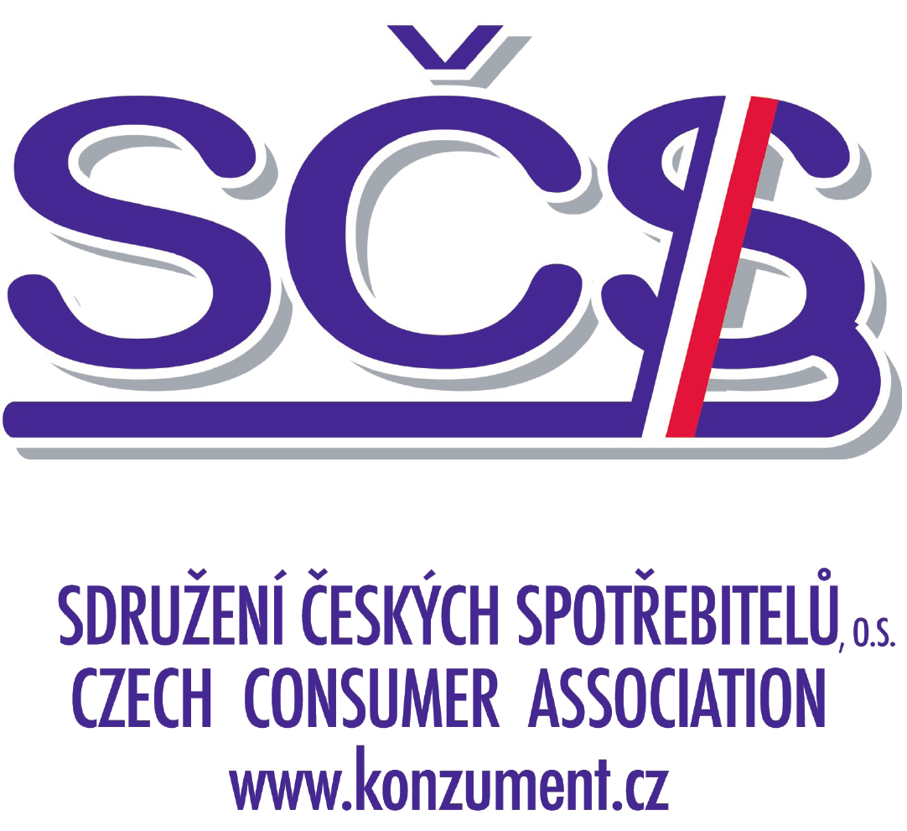 | Ing. Libor Dupal, předseda SČS  tel.: +420 261263574  mobil: +420 602 56 18 56,  e-mail: dupal@regio.cz  www.konzument.cz;  www.top-normy.cz | Sdružení českých spotřebitelů (SČS) si klade za cíl hájit oprávněné zájmy a práva spotřebitelů na vnitřním trhu EU a ČR, přičemž zdůrazňuje preventivní stránku ochrany zájmů spotřebitelů: „Jen poučený spotřebitel se dokáže účinně hájit“. SČS působí v řadě oblastí - pokrývají odbornosti ve vztahu k bezpečnosti a kvalitě výrobků a služeb, normalizaci, finančním službám aj.

